**OA** 00 ®

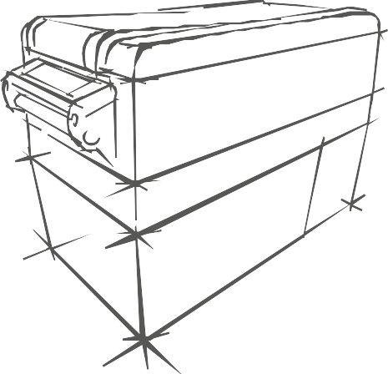

TOTALFREEZE 35, 45, 55

**USER GUIDE**

SCAN ME

FOR DIFFERENT

LANGUAGES

**Contents**

1.Bezpečnostní pokyny Page1

1. Vlastnosti výrobku Page2
2. Struktura výrobku Page2
3. Funkce a provoz Page2
4. Čištění a skladování Page4
5. Záruka a údržba Page4
6. Řešení problémů PageS
7. Technické informace Page6

**POZOR! Nedodržení těchto upozornění může mít za následek nesprávnou funkci zařízení a možné zranění vás i ostatních uživatelů.**

- Nepoužívejte zařízení, pokud je viditelně poškozené.

- Neblokujte mezery v zařízení věcmi, jako je kolík, drát apod.

- Nevystavujte zařízení dešti ani jej nenamáčejte do vody.

- Neumisťujte zařízení do blízkosti otevřeného ohně nebo jiných zdrojů tepla (topná tělesa, přímé sluneční světlo, plynové trouby atd.).

- V zařízení neskladujte výbušné látky, jako jsou spreje s hořlavými hnacími plyny.

- Před spuštěním zařízení se ujistěte, že jsou napájecí kabel a zástrčka suché.

- Zkontrolujte, zda specifikace napětí na typovém štítku odpovídá napětí zdroje energie.

- Po vybalení a před zapnutím musí být zařízení umístěno na rovném povrchu déle než 6 hodin.

- Ujistěte se, že zařízení zůstává při provozu ve vodorovné poloze. Úhel náklonu musí být menší než 5° při dlouhodobém provozu a menší než 45° při krátkodobém provozu.

- Chladnička musí být dobře větraná kvůli odvodu tepla a dbejte na to, aby kolem ní byl určitý prostor. (Zadní prostor 200 mm, boční prostor lO0 mm).

- Přístroj smí opravovat pouze kvalifikovaný personál. lNesprávné opravy mohou vést k ohrožení bezpečnosti. lPokud je napájecí kabel poškozen, musí jej vyměnit výrobce, zákaznický servis nebo podobně kvalifikovaná osoba, aby se zabránilo ohrožení bezpečnosti.

**CD UPOZORNĚNÍ!**

- Přístroj mohou používat děti od 8 let a osoby se sníženými fyzickými, smyslovými nebo duševními schopnostmi nebo s nedostatkem zkušeností a/nebo znalostí, pokud jsou pod dohledem nebo byly poučeny o tom, jak přístroj bezpečně používat, a jsou si vědomy z toho vyplývajících rizik.

- Děti musí být pod dohledem, aby se zajistilo, že si s přístrojem nebudou hrát.

- Instalaci stejnosměrného napájení ve vozidle musí provádět kvalifikovaní elektrikáři.

- Nikdy nevytahujte zástrčku ze zásuvky za kabel.

- Zařízení odpojte nebo vypněte při vypnutí motoru. V opačném případě může dojít k vybití akumulátoru.

**POZOR!**

- Potraviny doporučujeme skladovat v původních obalech nebo ve vhodných nádobách.

- Nastavte vhodnou teplotu pro potraviny nebo léky uložené v zařízení. Viz doporučená teplota pro běžné potraviny na straně3.

- Vysoce účinný stejnosměrný kompresor a konverzní modul.

- Neobsahuje freony a skvěle tepelně izoluje.

- Napájení DC12/24V nebo AC 100~240V (pomocí adaptéru).

- Rychlé chlazení až do -20 °C/-4 °F (na základě pokojové teploty 25 °C/77 °F).

- Inteligentní systém ochrany baterie.

- Digitální ovládací panel s displejem pro nastavení teploty.

- Vestavěné LED světlo, konstrukce držáku na nápoje a drátěný úložný koš.

Door latch

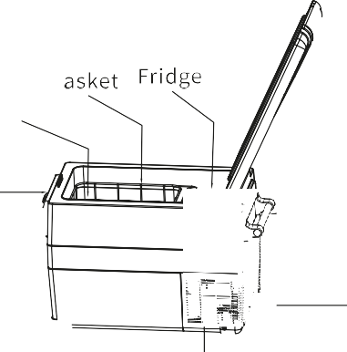

*)-*

B

Freezer

el

d -.lel

Control pan

Handle

Footpa

Machine compartment

Power socket



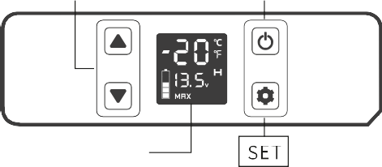

Digital Display

ON/OFF

Temp Control

- **Napájení:** připojte k napájení DC 12V/24V nebo AC 100~240V (pomocí adaptéru).

- **Inicializace obrazovky displeje:** Po připojení ke zdroji napájení se obrazovka na 2 sekundy rozsvítí.

Zapnutí/vypnutí napájení: stisknutím tlačítka Ó zapnete/vypnete.

- Nastavení teploty: stiskněte tlačítko A neboT pro nastavení teploty, stiskněte tlačítko

A pro zvýšení nebo tlačítkem T pro snížení teploty. Nastavení se automaticky uloží po zastavení provozu na 4 sekundy (Poznámka: zobrazená teplota je aktuální teplota v oddíle, dosažení nastavené teploty bude chvíli trvat). Rozsah nastavení teploty: -20~20°C (-4~68°F)

- Režim chlazení: V provozním stavu stiskněteO pro přepnutí mezi MAX (rychlé chlazení) a ECO (režim úspory energie) (*Výrobní nastavení je MAX.).

- Nastavení jednotky teploty: vypněte chladničku, dlouze stiskněteO na tři sekundy, dokud se nezobrazí El, pokračujte stisknutím O, dokud se nezobrazí ES. poté stiskněte A nebo T pro výběr stupně Celsia nebo

Fahrenheita (*Výrobní nastavení je 0c.).

- Režim ochrany baterie: za chodu dlouze stiskněte O na tři sekundy, dokud obrazovka nezačne blikat, poté stiskněte0dále pro výběr režimu ochrany H(High), M(Middle) a L(Low) (*Factory nastavení je H.).

Vzhledem k rozdílným výstupním napětím mezi vozidly by mělo být H nastaveno, když je výrobek připojen k napájení z automobilu, a M nebo L by mělo být nastaveno, když je připojen k přenosné baterii nebo jiné záložní baterii.

Převodovka baterie by měla být nastavena z H na M nebo z M na L, pokud je na panelu zobrazen kód napěťové ochrany F1. Převodový stupeň baterie by měl být nastaven na H, pokud výrobek po vypnutí motoru automobilu pokračuje v práci, jinak může dojít k vybití baterie.

**Voltage Reference:**

|  |  |  |  |  |
| --- | --- | --- | --- | --- |
| **INPUT**  **MODE** | **DC 12V** | | **DC 24V** | |
| **CUT OUT** | **CUTIN** | **CUT OUT** | **CUTIN** |
| **L** | 9.0V | 10.9V | 21.3V | 22.7V |
| **M** | 10.lV | ll.4V | 22.3V | 23.7V |
| **H** | 11.lV | 12.4V | 24.3V | 25.7V |

* *napětí je teoretická hodnota, v různých scénářích může dojít k odchylce.
* - Reset: vypněte chladničku, dlouze stiskněte O na tři sekundy, dokud se nezobrazí El, v režimu El současně dlouze stiskněte A T, dokud se na obrazovce nezobrazí "888".

**Doporučená teplota pro běžné potraviny:**

|  |  |  |  |  |  |  |
| --- | --- | --- | --- | --- | --- | --- |
|  |  |  | d | *!)* |  | *(1)* |
| Drinky | Ovoce | Zelenina | Delikatesy | Víno | Zmrzlina | Maso |
| S°C/41°F | S~8°C/41~46°F | 3~l0°C/37~50°F | 4°C/39°F | l0°C/S0°F | -l0°C/14°F | -l8°C/0°F |

**■** Čištění:

- Odpojte přístroj ze zásuvky, aby nedošlo k úrazu elektrickým proudem.

- K čištění přístroje použijte vlhký hadřík a osušte jej.

- Přístroj nenamáčejte do vody a neumývejte jej přímo.

- Nepoužívejte abrazivní čisticí prostředky, protože mohou zařízení poškodit.

■ Skladování:

Pokud zařízení nebudete delší dobu používat, postupujte podle následujících pokynů:

- Vypněte napájení a vytáhněte zástrčku ze zásuvky.

- Vyjměte všechny předměty uložené v zařízení.

- Přebytečnou vodu z chladničky otřete měkkým hadrem.

- Umístěte zařízení na chladné a suché místo.

- Víko nechte mírně pootevřené, abyste zabránili vzniku zápachu.

■ Odmrazování:

Vlhkost může vytvořit námrazu uvnitř chladicího zařízení nebo na výparníku. Tím se snižuje chladicí výkon. Abyste tomu předešli, odmrazujte zařízení včas.

- Vypněte zařízení.

- Vyjměte obsah ze zařízení.

- Víko nechte otevřené.

- Otřete rozmraženou vodu.

**Nikdy nepoužívejte tvrdé nebo ostré nástroje k odstranění ledu nebo k uvolnění předmětů, které zamrzly na místě.**

Pokud se zařízení stane nefunkčním, bude poskytnuta omezená záruka po dobu 2 let od data zakoupení, s výjimkou následujících situací:

- Záměrné poškození.

- Poškození způsobené vyšší mocí, jako je zemětřesení, požár atd.

- Poškození způsobené nevhodným používáním nebo porušením tohoto návodu.

- Poškození nebo porucha způsobená demontáží bez povolení.

|  |  |
| --- | --- |
| **lssues** | **Suggestions** |
| **Lednice nefunguje.** | Zkontrolujte zda je zapnutá. |
| Zkontrolujte, zda jsou zástrčka a zásuvka dobře připojeny. |
| Zkontrolujte, zda není spálená pojistka. |
| Zkontrolujte, zda nedošlo k poruše napájení. |
| Časté zapínání a vypínání chladničky může způsobit zpoždění startu kompresoru. |
| **Prostory chladničky jsou příliš teplé** | Dveře se často otevírají. |
| Nedávno bylo uloženo velké množství teplých nebo horkých potravin. Počkejte, až chladnička dosáhne zvolené teploty. |
| Chladnička byla po určitou dobu odpojena. |
| **Jídlo je zmrzlé** | Teplota byla nastavena příliš nízko, zvyšte teplotu. |
| **Slyšíte "proud vody"**  **z vnitřku chladničky** | Jedná se o normální jev, způsobený prouděním chladiva. |
| **V chladničce se objevují kapky vody**  **kolem pláště chladničky nebo mezery ve dveřích** | Jedná se o normální jev, vlhkost kondenzuje na vodu, když se dotkne chladného povrchu chladničky.. |
| **Kompresor je při spouštění mírně hlučný** | Jedná se o normální jev, se hluk sníží poté, co kompresor pracuje stabilně. |
| **Kód F1 na displeji** | Možná příčina: nízké napětí v chladničce.  Nastavte ochranu baterie z H na M nebo z M na L. |
| **Kód F2 na displeji** | Možná příčina: ventilátor kondenzátoru je přetížený. Odpojte chladničku od napájení na 30 minut a znovu ji spusťte. |
| **Kód F3 na displeji** | Možná příčina: kompresor se spouští příliš často. Odpojte chladničku od napájení na 30 minut a znovu ji spusťte. |
| **Kód F4 na displeji** | Možná příčina: kompresor se spouští příliš často. Odpojte chladničku od napájení na 30 minut a znovu ji spusťte. |
| **Kód FS na displeji** | Možná příčina: kompresor se spouští příliš často. Odpojte chladničku od napájení na 30 minut a znovu ji spusťte. |
| **Kód F6 na displeji** | Možná příčina: kompresor se spouští příliš často. Odpojte chladničku od napájení na 30 minut a znovu ji spusťte. |
| **Kód F7 nebo FS na displeji** | Možná příčina: teplotní čidlo je vadné. Kontaktujte prodejce a požádejte o servis. |

|  |  |  |  |
| --- | --- | --- | --- |
| Model: | TF35 | TF45 | TF55 |
| External Size D/W/H: | 690 x 345 x 382mm | 690 x 345 x 462mm | 690 x 345 x 524mm |
| Internal Size D/W/H: | 492 x 261 x 288mm | 492 x 261 x 364mm | 492 x 261 x 434mm |
| Net Weight: | 14.0kg | 15.0kg | 17.0kg |
| Input Power (Adapter): | 12v/24v/220v | 12v/24v/220v | 12v/24v/220v |
| DC Fuse (A): | 15 Amp | 15 Amp | 15 Amp |
| Litres: | 35 | 45 | 55 |
| Material: | PP / ABS | PP / ABS | PP / ABS |
| Temperature Range: | -20ºC to +20ºC | -20ºC to +20ºC | -20ºC to +20ºC |
| Power Consumption: | 45 Watt | 45 Watt | 50 Watt |



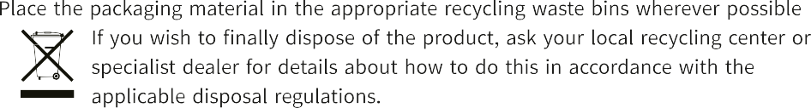

Totalcool Ltd

Company number: 9633704 United Kingdom [www.totalcool.co.uk](http://www.totalcool.co.uk/)



